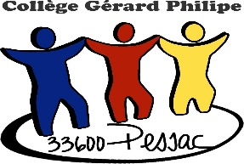
ANNÉE SCOLAIRE
2026-2027

05 56 15 12 50 - ce.0332191c@ac-bordeaux.fr - www.collegegerardphilipe.fr

Enseignant référent : M. CAPERAN

MATERIEL DEMANDE DANS LE DISPOSITIF UPE2A
Les cutters, les marqueurs, le blanco liquide et tout objet dangereux sont formellement interdits dans le collège.
Ces objets seront automatiquement confisqués et rendus ensuite aux parents.
Pour les achats, nous vous invitons à privilégier le recyclé, le recyclable ou le rechargeable
dans la mesure du possible dans un objectif environnemental.
FOURNITURES COMMUNES à toutes les matières et tous niveaux
1 cartable ou sac à dos | 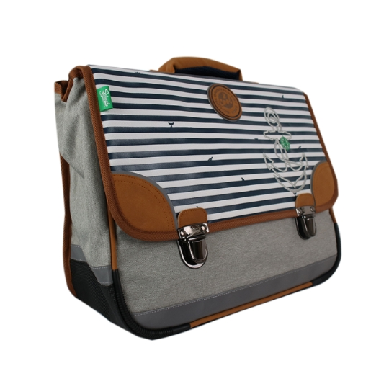 1 trousse 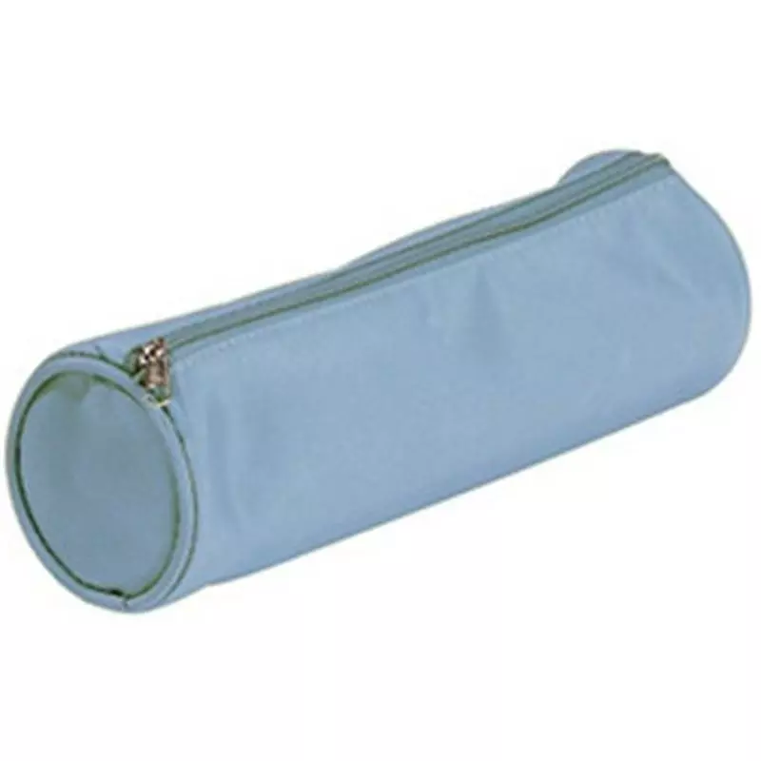
1 agenda ou 1 cahier de texte
  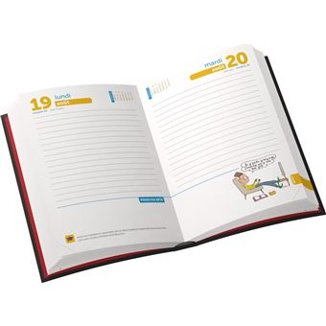 1 cahier de brouillon petit format
  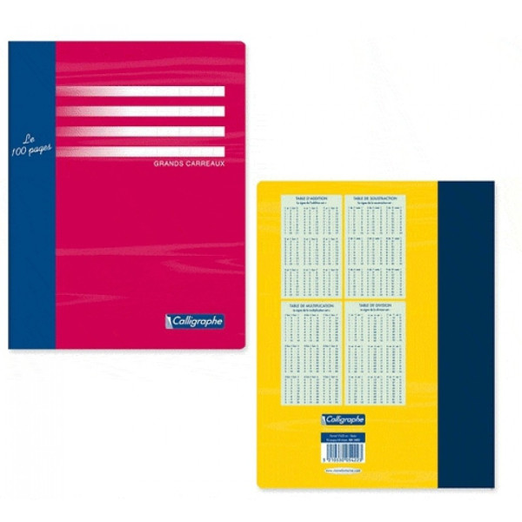
1 cahier de brouillon petit format
3 cahiers à grands carreaux, grand format (24X32 cm de 96 pages) | 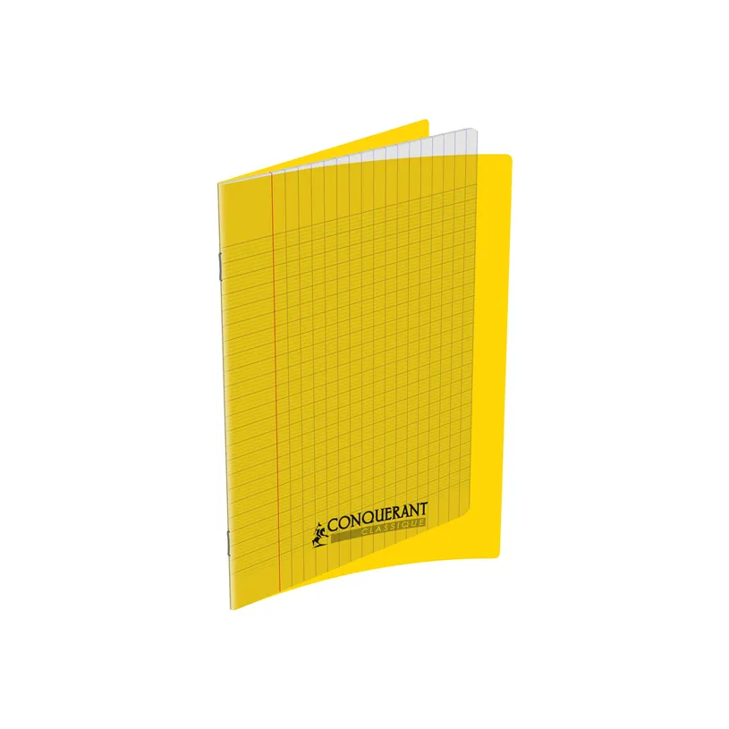
Un classeur | 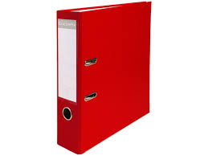
Des intercalaires | 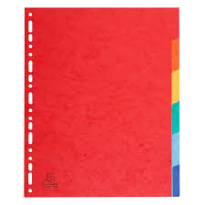
Copies simples et doubles grands carreaux, grand format (à renouveler durant l’année) | 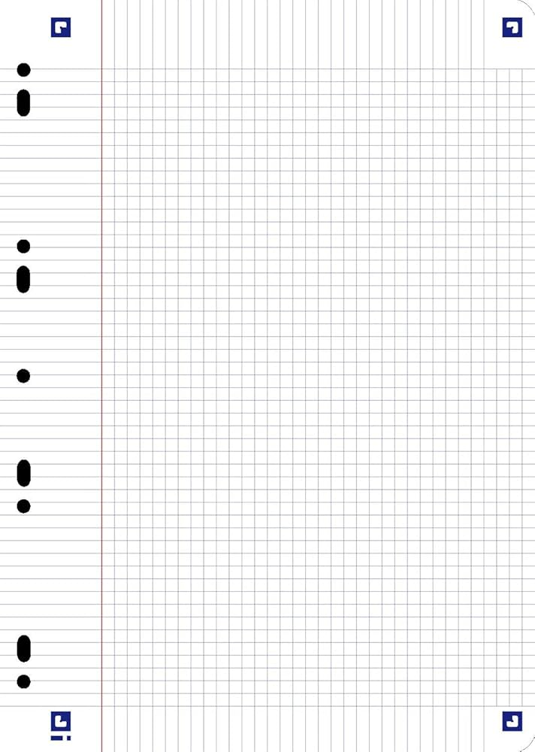
1 Ardoise et feutres | 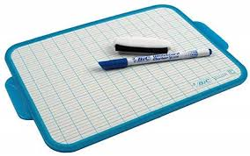 ➔
1 paquet d’étiquettes rectangulaires autocollantes | 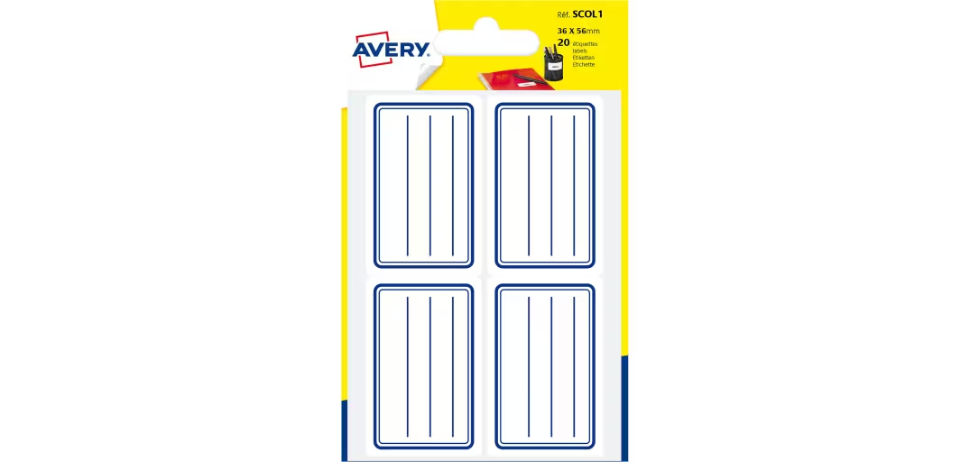
1chemise cartonnée ou plastifiée pour ranger les feuilles | 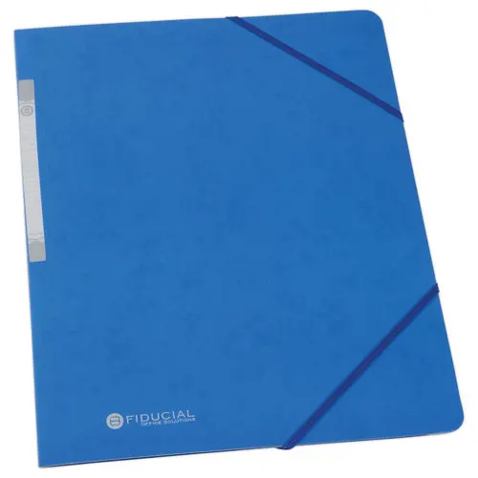
Stylos feutres, crayons de couleur, 3 bâtons de colle, paire de ciseaux, gomme, taille crayon, crayon à papier, 3 surligneurs, 4 stylos : 1 bleu, 1 rouge, 1 vert et 1 noir,  effaceur à ruban (= souris) | 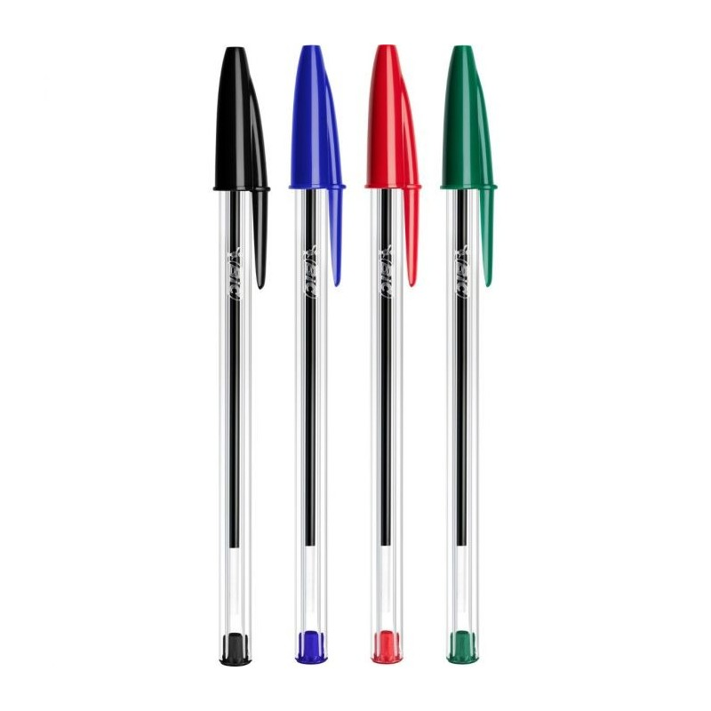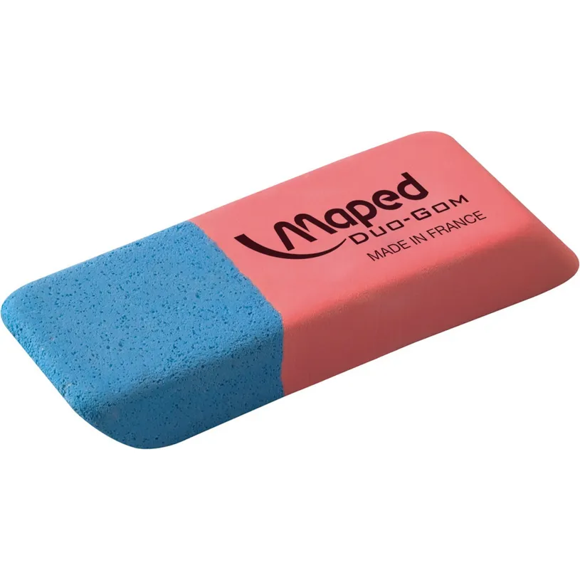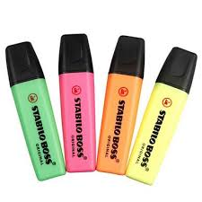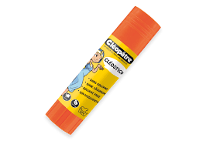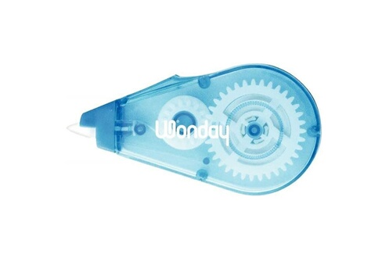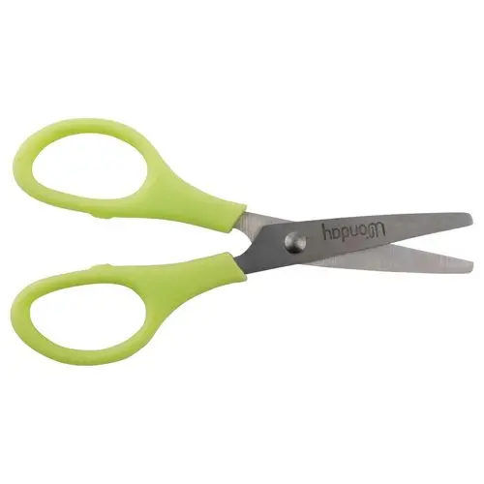
En plastique transparent : Équerre, règle graduée de 20 cm environ non flexible | 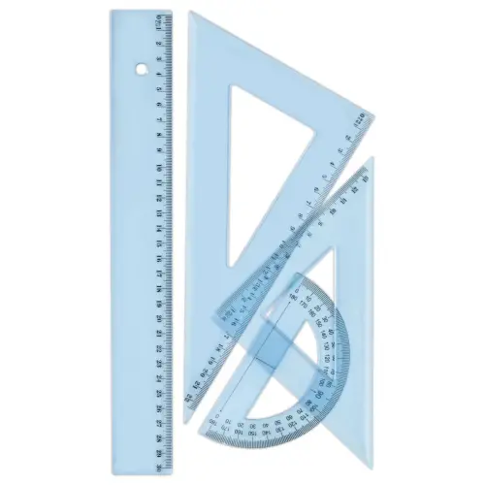

Matériel demandé dans les disciplines d’inclusion de la classe de référence :
EDUCATION MUSICALE | - 1 porte-vue et 5 feuilles blanches | 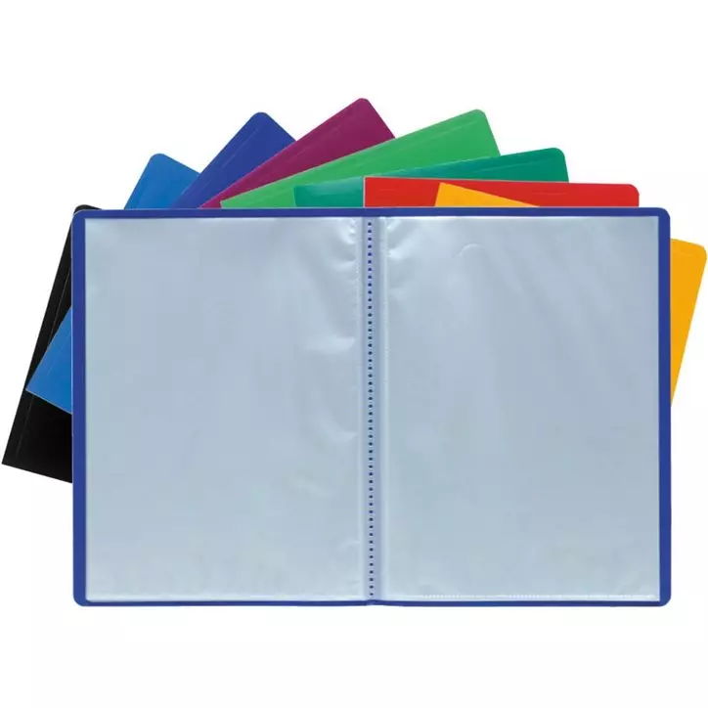
E.P.S. | 6ème, 5ème, 4ème, 3ème.  Tenue de sport : Pour le gymnase : Chaussures propres exigées  - Chaussures de sport à lacets + chaussettes de rechange, Short + tee-shirt de rechange. | 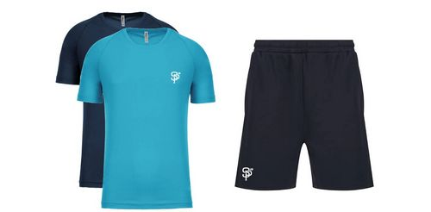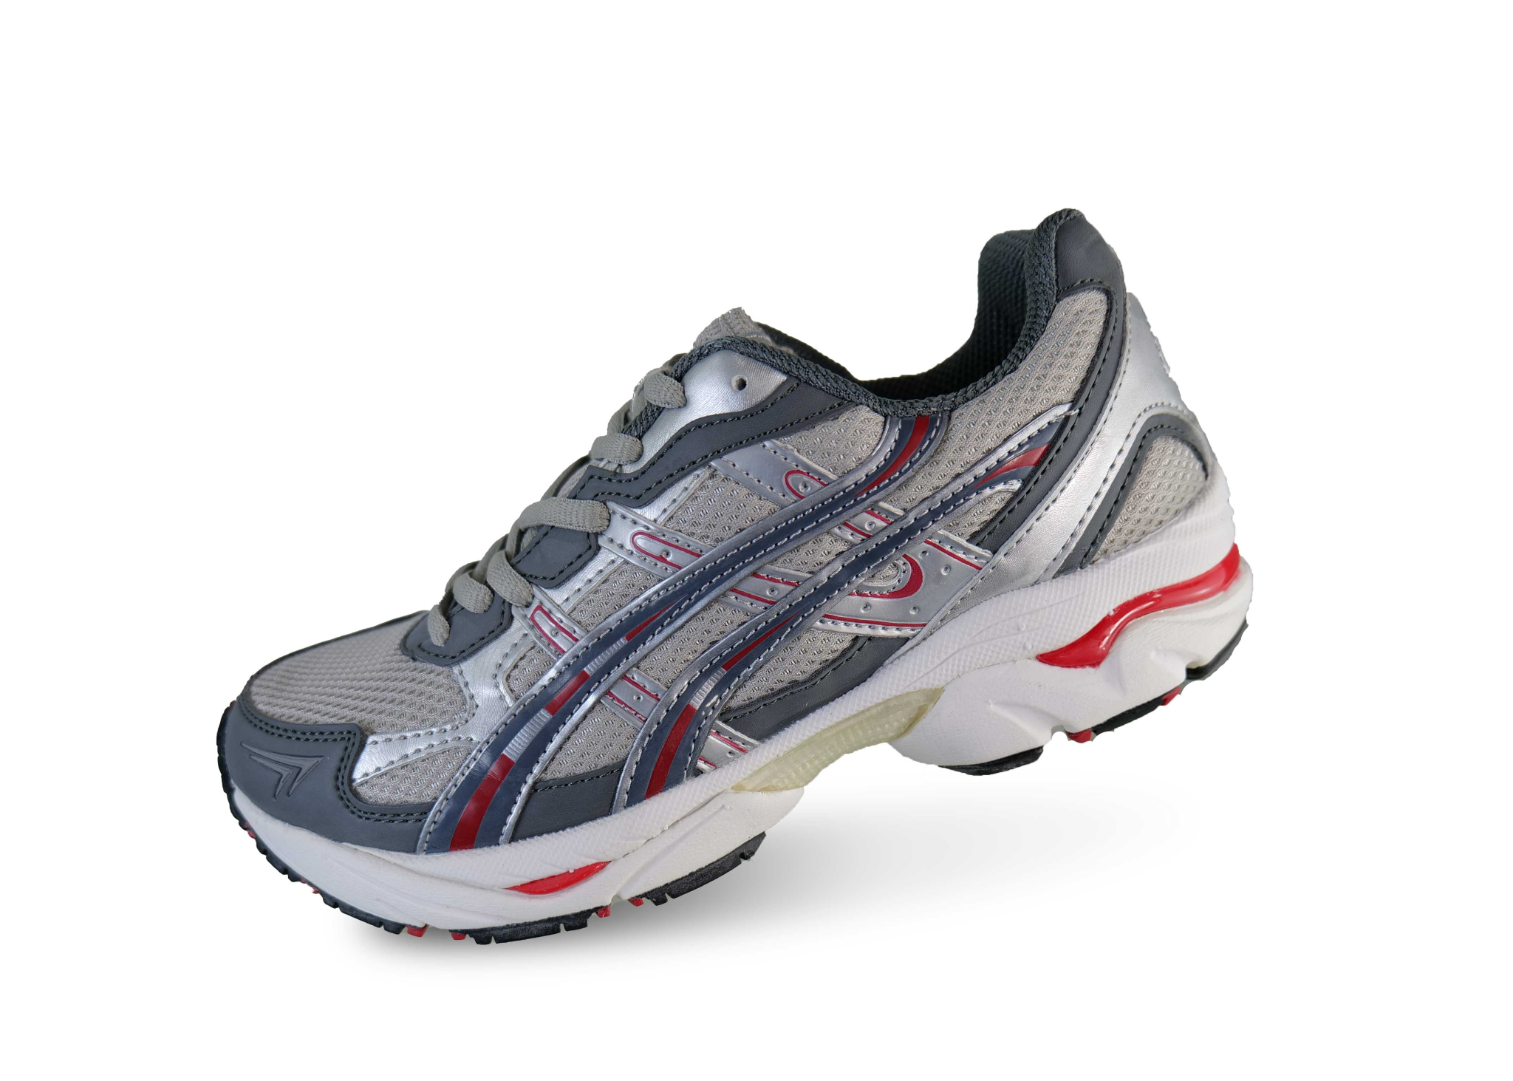
ARTS PLASTIQUES | - 1 grand cahier 24x32 de travaux pratiques  - 1 boîte de peinture (4 ou 5 couleurs) | 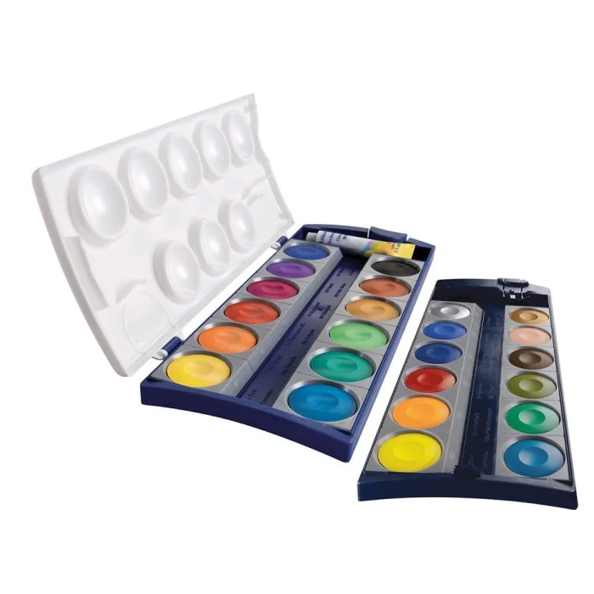

Les élèves qui ont des inclusions dans d’autres disciplines, devront prévoir
le matériel demandé pour la discipline d’inclusion de leur classe de référence.

